Distribuční název:  Originální název: | Hamlet podniká  Hamlet liikemaailmassa
Premiéra: | 2.2.2012
Produkce: | Finsko
Rok výroby: | 1987
Slogan:  Scénář:  Režie: | Hamlet dnešních dnů.  Aki Kaurismäki  Aki Kaurismäki
Kamera: | Timo Salminen
Střih: | Raija Talvio
Hrají: | Pirkka-Pekka Petelius, Esko Salminen, Kati Outinen
Kultovní finský scenárista a režisér Aki Kaurismäki je znám, že ve své tvorbě zkoumá nespravedlivé sociální poměry z pohledu osob umístěných na okraji společnosti. Avšak v Hamletovi - v této moderní adaptaci Shakespearovy hry, diváky uvádí do světa mocných a ukazuje jeho odvrácenou tvář. Film se drží poměrně přesně divadelní předlohy, přesto zde nenajdeme například Hamletův slavný monolog o bytí a nebytí. Svět moci a politiky je zachycen s ironií a citem pro absurditu.  Film zasazený do současného Finska se zabývá rodinnými vztahy poznamenanými mocenskými vazbami. Hlavní hrdina, nezodpovědný floutek a netalentovaný básník, zdědí po smrti svého otce významný podíl ve firmě, kterou řídí jeho strýc. Čeká ho zkouška dospělosti podmíněná odhalením tajemství, které souvisí s rodinnou historií. Černobílý snímek je svou atmosférou a obrazovou koncepcí podřízen stylu filmu noir. |  |  | 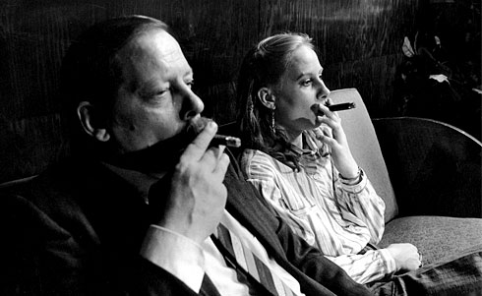  Uznávaný evropský filmař Aki Kaurismäki /1957, rodák z finského Orimattila/ ve svých snímcích používá svůj oblíbený herecký tým. Je znám svou tvorbou naplněnou osobitým humorem, nadsázkou, vyhraněnou stylizací a poetikou. Po svérázné adaptaci Zločin a trest /1983/ je Hamlet podniká další kvalitní klasikou na filmovém plátně přenesenou do dnešních dnů, která dokáže diváky strhnout věčným lidským příběhem.

